哈尔滨市2017年初中升学考试综合试卷
物理部分
一、选择题（每小题2分，共24分，每小题只有一个正确答案）
16．在实验室，用天平能直接测量的物理量是( )
A．质量 B．体积 C．密度 D．力
17．下列光学元件中，成像原理与其它三个不同的是( )
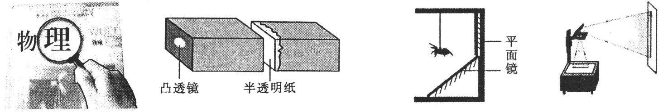
A．放大镜 B．自制照相机 C．昆虫观察箱 D．投影仪
18. 下列现象中属于熔化的是( )
A．松花江里冰雪消融的过程 B．太阳岛湿地中荷叶上露珠的形成
C．植物园内清晨轻盈的雾的形成 D．冰雪大世界中雪的形成
19. 图甲是探究电磁感应现象的装置，图乙所示的设备中利用此原理工作的是( )
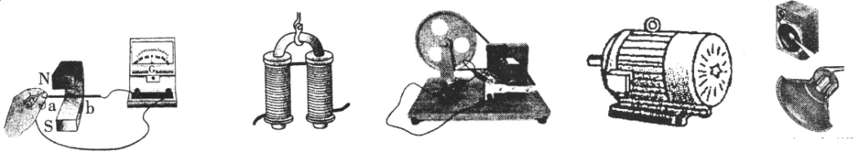
A．电磁铁 B．发电机 C．电动机 D．扬声器
（第19题图甲） （第19题图乙）
20．下列图中符合安全用电与保护原则的是( )
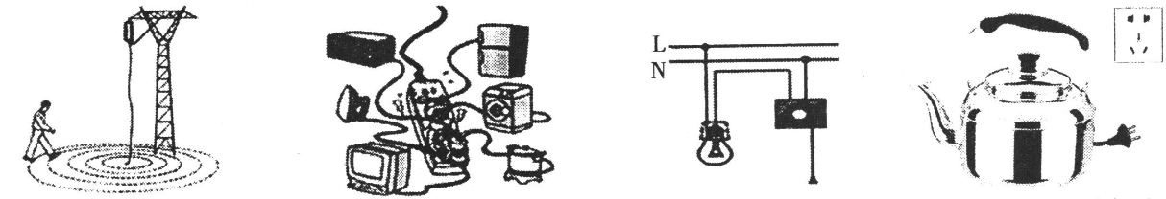
A．在落地高压线附近行走 B．多个大功率用电器 C．开关接零线 D．电水壶接三孔插座
同时使用一个插座

21．在物理实验中，往往要进行多次实验，有的是为了减小误差，有的是为了寻找普遍规律.下列
四个实验中，为了减小误差的是( )
A．电流跟电压的关系 B．电阻的大小与什么因素有关
C．重力与质量的关系 D．测量未知的定值电阻的阻值
22．在水中，鱼、漂浮的木头、静止在水底的石头的位置如图所示，下列说法正确的是( )
A．水对石头的压强比对木头的小 B．木头受到的浮力大于它自身的重力
C．鱼受到的浮力等于它排开水的重力 D．石头受到的浮力等于它自身的重力
23. 汽车已成为我们主要的交通工具，关于汽车，下列说法不正确的是( )
A．汽车行驶时，对地面的压力大于地面对它的支持力 B．汽车的倒车雷达，利用了超声波
C．汽车的广泛使用，加剧了城市的“热岛效应” D．为了行驶的安全性，汽车要限速行驶
24. 用如图所示的装置研究滑轮组机械效率，下列说法不正确的是
A．弹簧测力计通常要竖直向上匀速拉动 B．测量机械效率的原理：η＝（W_{有用}/ W_{总}）×100%
C．机械效率与动滑轮重力的大小有关 D．提高机械效率可以通过减小钩码的重力来实现
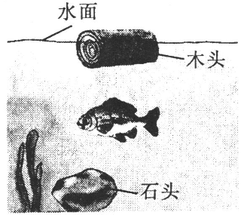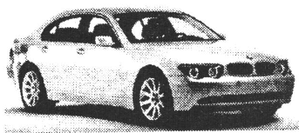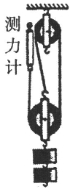
（第22题图） （第23题图） （第24题图）
25．如图所示，闭合开关S，发现灯泡L₁亮，L₂不亮．调节变阻器滑片P，L₁变亮，L₂始终不亮，出现这一现象的原因可能是( )
A．滑动变阻器断路 B．滑动变阻器短路 C．灯泡L₂短路 D．灯泡L₂断路
26．两定值电阻R₁＝10Ω,R₂＝5Ω，现将R₁、R₂接入如图所示的电路，电源电压为3V，当开关S闭合时，下列分析正确的是( )
A．R₁、R₂电流之比为1:2 B．R₁、R₂两端的电压之比为2:1
C．R₁、R₂消耗的电功率之比为1:2 D．电路消耗总的电功率等于2.7W
27．用弹簧测力计两次水平拉同一木块，使它在同一水平木板上做匀速直线运动，图乙是它运动的路程随时间变化的图像，下列说法正确的是( )
A．图甲中木块受到的拉力为3.2N B．木块第一次和第二次速度之比为1:2
C．木块两次受到滑动摩擦力之比为1:1 D．相同时间内拉力两次对木块做功之比为1:1
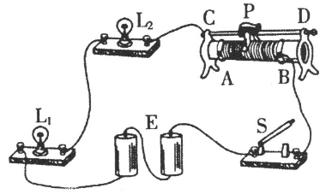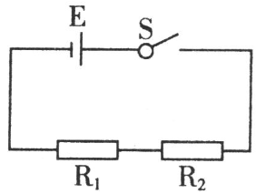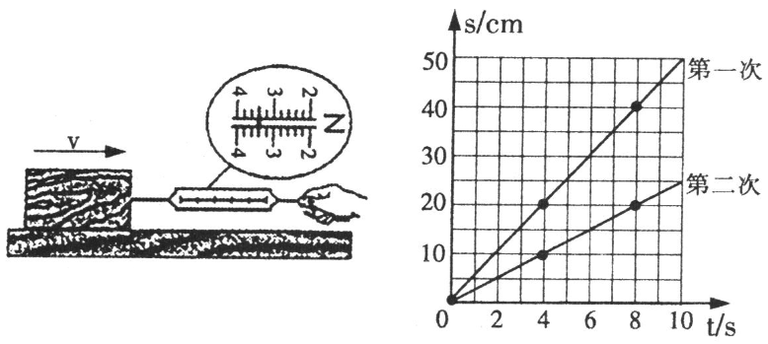
（第25题图） （第26题图） （第27题图甲） （第27题图乙）
三、非选择题（36题～51题，计46分）
36．（2分）哈尔滨的端午节赛龙舟时，龙舟上发出的阵阵鼓声是由于鼓面的 产生的；鼓声通过 传到观众处．
37.（2分）小明由于经常玩手机，经检查眼睛有些近视，应利用 透镜矫正；手机之间利用
传递信息（选填“电磁波”或“声波”）．
38.（2分）使用刻度尺之前，要观察 、分度值及零刻度线在哪里.如图所示，被测木块的长度为 cm．
39．（2分）如图所示是四冲程汽油机工作时的压缩冲程，此过程中通过 方式使汽缸内燃料混合物的内能 （选填“增大”或“减小”）．
40．（2分）将硫酸铜溶液注入水的下方，可以看到清水与硫酸铜溶液之间有明显的界面，如图甲．静置20日后，如图乙，这是 现象，说明液体分子 .
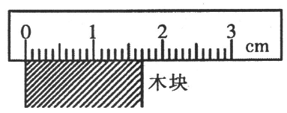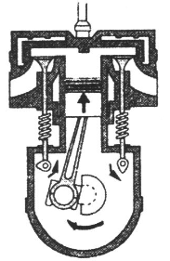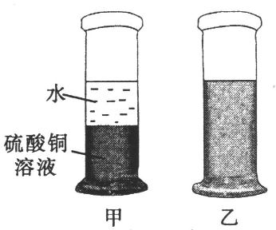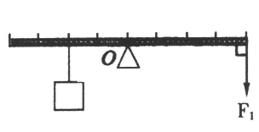
（第38题图） （第39题图） （第40题图） （第42题图）
41（2分）一个杯里装有200mL牛奶，其中牛奶的质量是210g，那么牛奶的密度是 g/cm³；小聪喝了半杯，剩余半杯牛奶的密度 （选填“变大”、“不变”或“变小”）．
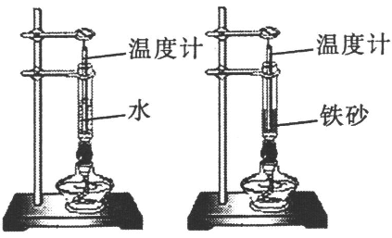
42.（2分）如图所示，杠杆水平放置且自重忽略不计，O是支点，左侧挂一重物，动力F₁大小为3N，
整个装置处于静止状态，则物体的重力为 N．此时杠杆属于 杠杆（选填“省力”或
“费力”）．
43.（2分）用如图所示的两个相同装置，同时给质量相同的水和铁砂加热，升温较慢的物质是 ，因为它的 较大．
44．（2分）已知天然气的热值为4×10⁷J/m³．完全燃烧0.3m³的天然气，放出的热量为 J．
用天然气给水加热至沸腾后继续加热，水的温度将 ．
45．（2分）如图所示，电阻R=55Ω，当闭合S₁、S₂时，通过电阻R的电流为 A，电路消耗的总功率为1OOOW．当只闭合S₂时，电动机消耗的电功率为 W．
46.（2分）如图，一个物体静止在水平面上，O为它对水平面压力的作用点，请画出压力的示意图．
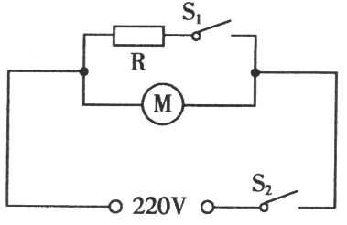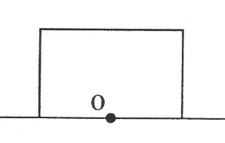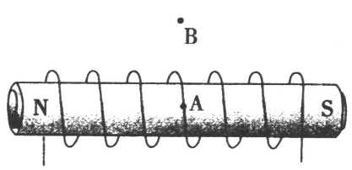
（第45题图） （第46题图） （第47题图）
47.（2分）图示为通电螺线管，请标出A点的电流方向，并在螺线管外画出经过B点的磁感线
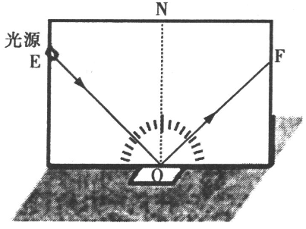
48.（5分）小明和小聪在探究光的反射规律，实验装置如图所示．
(1) ∠FON是____角（选填“入射”或“反射”）．
(2)一束光沿EO射到镜面，在纸板上会看到反射光OF.若沿着FO的方
向再入射一束光，它的反射光沿OE方向射出， 此现象说明
.
(3)在研究反射角和入射角的关系时，收集数据如下表：
小明分析表中数据，得出 的结论．
小聪说，此结论不具有普遍性．请指出实验中的不足并加以改进，
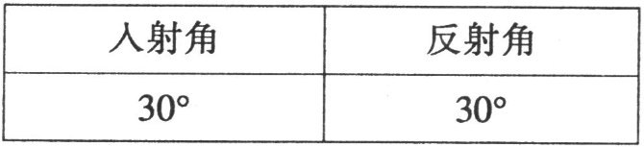

49．（5分）实验小组要探究二力平衡条件．实验中每个钩码重力相同，摩擦力忽略不计.
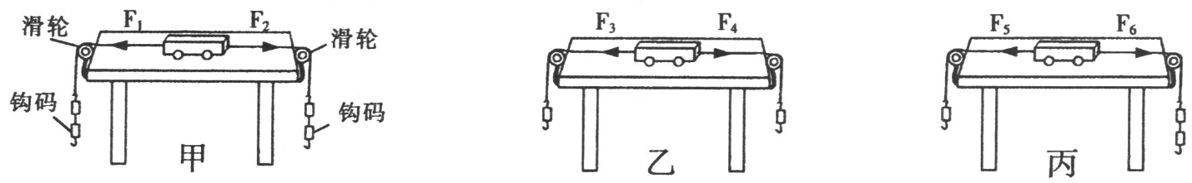
(1)如图甲装置，当左右两端同时各挂两个钩码时，小车静止，此时F₁、F₂的方向 ，
大小 ；当左右两端同时取下一个钩码时，如图乙，小车仍静止，此时F₃ F₄；
当右端再挂上一个钩码时，如图丙，小车将做变速运动，此时F₅ F₆．
(2)在图甲实验的基础上，将小车扭转一个角度，松手后，观察小车的情况，这样做可以探究什么
问题？

(3)对比甲、乙、丙三次实验，当小车静止时，水平方向上受到两个力的大小关系如何？还能看出
小车受非平衡力作用时，运动状态将怎样？

50．（6分）某小组研究小灯泡电功率，小灯泡额定电压为2.5V，电源电压恒定不变，有规格为“10Ω
2A”和“20Ω 2A”的滑动变阻器各一个．
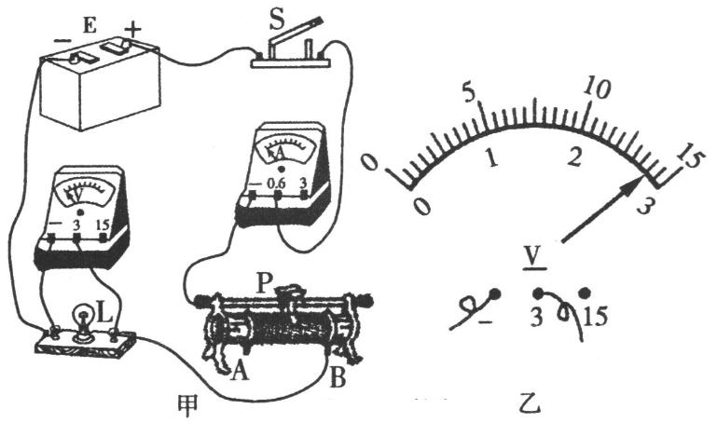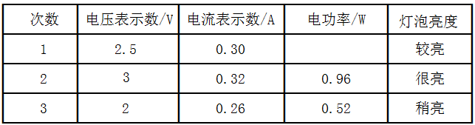
(1)如图甲所示，选用“10Ω 2A”规格的滑动变阻器进行实验．连接电路时，需将滑动变阻器的滑
片P置于 （填“A或“B）端，其目的是 .
(2)接着用开关迅速试触，灯泡发光，电压表示数如图乙，此时灯泡两端电压为 V．为了使灯
泡正常发光，接下来的操作是：
.
(3)实验中收集信息如上表.
分析表格中信息可得，①小灯泡额定功率为 W；②在电路安全范围内，小灯泡两端实际电压
越大，消耗的电功率 ，灯泡越亮.
51．（6分）在家庭实验室，小聪学习使用电熨斗，如图为一款有高温、低温两档的家用电熨斗，部分
参数见下表．
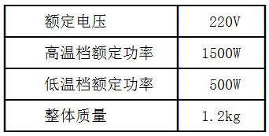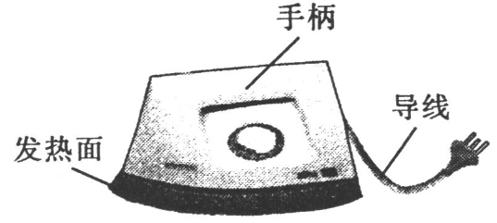
请回答：
(1)电熨斗平放在水平桌面上，它与桌面的接触面积为9.8×10⁻³m²，则电熨斗对桌面的压强有多
大？(g＝9.8N/kg)

(2)使用高温档时，通过电熨斗的电流是多少？（结果保留一位小数）

(3)电烫斗在一次使用中，高温档工作累计30min，低温档工作累计15min，求此次使用中一共消耗
多少电能？

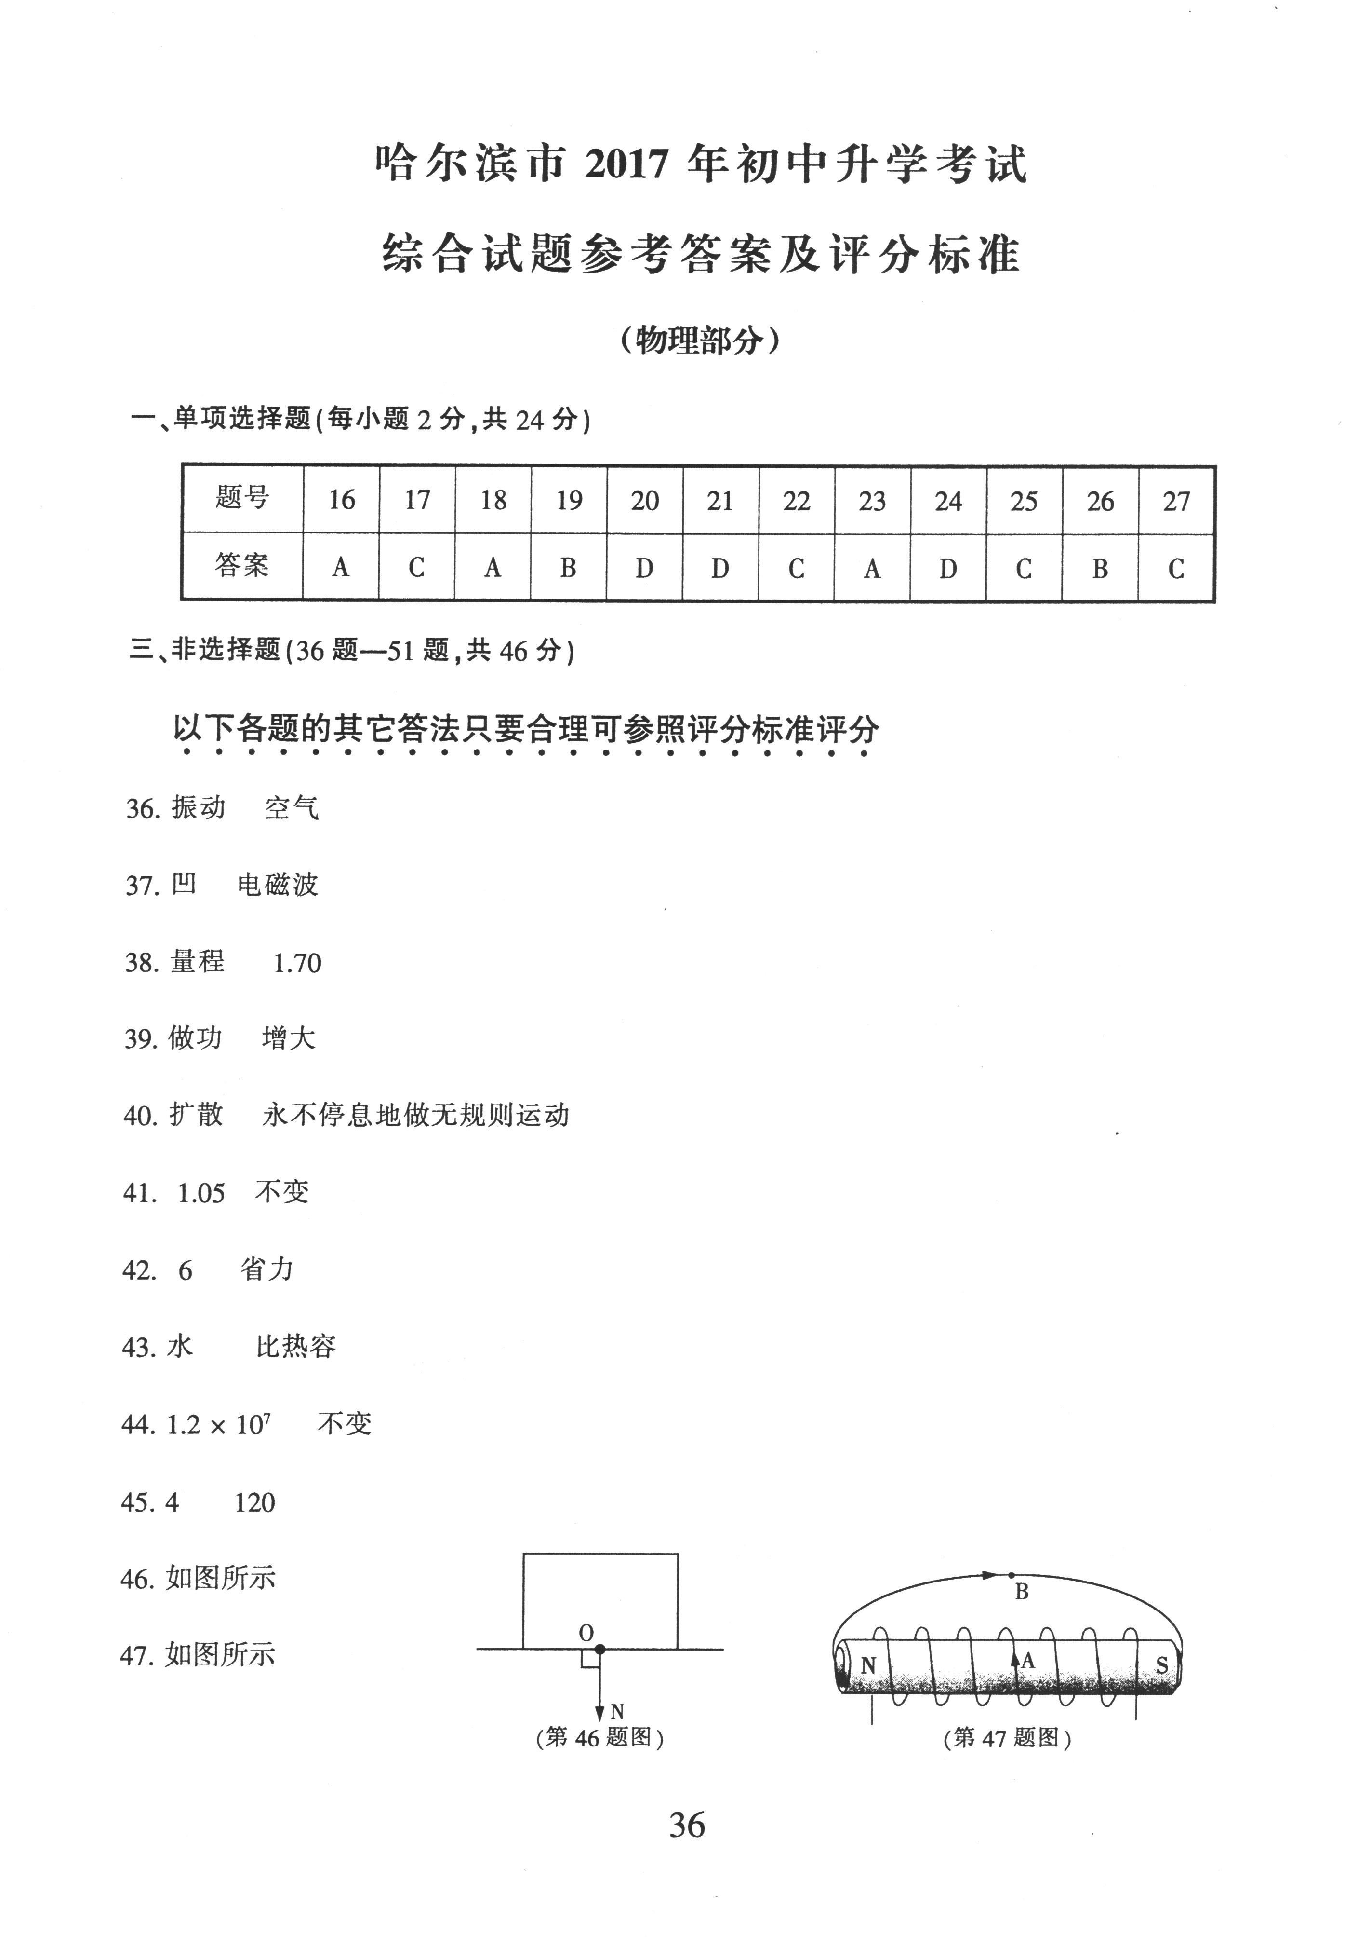
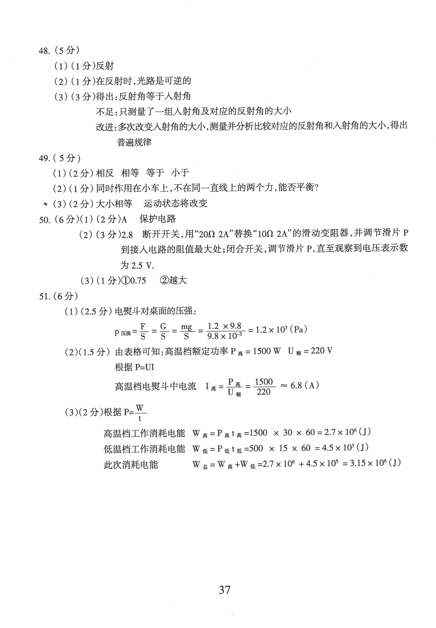
哈尔滨市2017年初中升学考试综合试题
参考答案及评分标准（物理部分）
一、单项选择题（每小题2分．共24分）
题号 | 16 | 17 | 18 | 19 | 20 | 21 | 22 | 23 | 24 | 25 | 26 | 27
答案 | A | C | A | B | D | D | C | A | D | C | B | C
三、非选择题（38题～53题，共46分）
以下各题的其它答法只要合理可参照评分标准评分
36．振动 空气
37．凹 电磁波
38．量程 1.70
39．做功 增大
40．扩散 永不停息地做无规则运动
41. 1.05 不变
42. 6 省力
43．水 比热容
44. 1.2×10⁷ 不变
45. 4 120
46．如图所示. 47．如图所示.
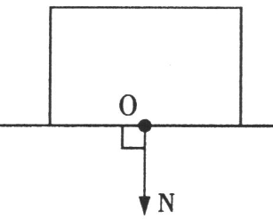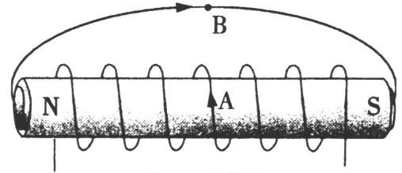
48.（5分）
(1)（1分）反射
(2)（1分）在反射时，光路是可逆的
(3)（3分）得出：反射角等于入射角
不足：只测量了一组入射角及对应的反射角的大小
改进：多次改变入射角的划、，测量并分析比较对应的反射角和入射角的大小，得出普
遍规律
49.（5分）
(1)（2分）相反 相等 等于 小于
(2)（1分）同时作用在小车上，不在同一直线上的两个力，能否平衡?
(3)（2分）大小相等 运动状态将改变
50.（6分）
(1)(2分)A 保护电路
(2)(3分)2.8 断开开关，用“20Ω 2A”替换“10Ω 2A”的滑动变阻器，并调节滑片P到接入电
路的阻值最大处；闭合开关，调节滑片P，直至观察到电压表示数为2.5V．
(3)（1分）①0.75 ②越大
